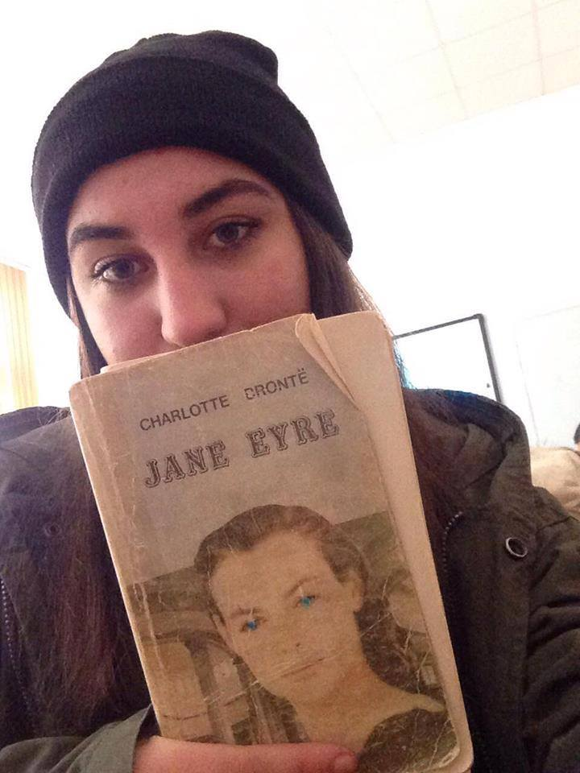
Jane Eyre, une femme inhabituelle pour son époque
Jane Eyre, l’héroïne du roman homonyme de Charlotte Bronte, évolue dans une atmosphère spéciale, romantique et pleine de mystère. Elle est une jeune femme inhabituelle, de petite taille, orpheline et pas très belle. Elle est éduqué pour devenir institutrice pour les enfants des aristocrates. Donc elle devra apprendre toute les activité que les filles noble doivent faire pour impressionner leurs potentiels maris : danse, peinture, crochet, langue française.
J’aime bien le personnage Jayne Eyre parce qu’elle est intelligente, douce, généreuse, courageuse et décidée de lutter pour son bonheur. Elle est une des premières héroïnes de la littérature universelle qui désire se libérer de la vie domestique anodine imposée aux femmes de son époque. Elle veut être indépendante, travailler et se réaliser par sa propre valeur. Elle est sincère et directe et elle a un courage rare pour une femme de son époque. (Iulia Pâclişan, XIe F)
Jane Eyre, o femeie neobişnuită pentru epoca sa
Jane Eyre, eroina romanului omonim al lui Charlotte Bronte, evoluează într-o atmosferă aparte, romantică şi plină de mister. Este o tânără neobişnuită, micuţă, orfană şi nu prea frumoasă. Jane este educată să devină profesoară pentru copii aristocraţilor. Prin urmare, va trebui să înveţe toate activităţile pe care fetele nobile trebuie sa le facă pentru a-şi impresiona potenţialii soţi: dans, pictură. croşetat, limba franceză.
Îmi place foarte mult personajul Jane deoarece este inteligentă, blândă, are un suflet mare, e curajoasă şi hotărâtă sa lupte pentru fericirea ei. Jane Eyre este una din primele eroine ale literaturii universale care doreşte să se elibereze de o viaţă casnică şi anostă, impusă femeilor vremii sale. Ea vrea sa fie independentă, să lucreze şi să se realizeze prin propria valoare. Este sinceră şi directă şi are un curaj rar întâlnit la femeile din acea epocă.

